Приложение

к границам территории памятника природы регионального значения «Озеро «Шайтан»
СХЕМА
границ территории памятника природы регионального значения
«Озеро «Шайтан»
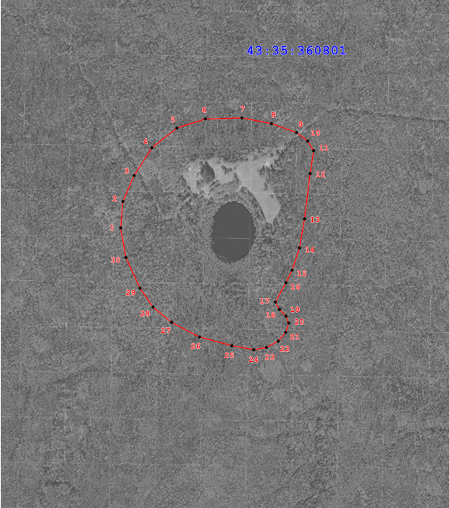
Условные обозначения
____ | Границы территории памятника природы регионального значения «Озеро «Шайтан»
• 1 | Номер поворотной точки
__________________

